Муниципальное бюджетное дошкольное образовательное учреждение детский сад «Ладушки»

ПРИКАЗ

от 19.03.2020 г. № 16
с. Угловское
О введении ограничительных мероприятий в МБДОУ детский сад «Ладушки» в связи эпидемиологическим неблагополучием в мире и Российской Федерации по новой коронавирусной инфекции и сохраняющейся угрозой завоза и распространения инфекции на территории Алтайского края

В связи с эпидемиологическим неблагополучием в мире и Российской Федерации по новой коронавирусной инфекции и сохраняющейся угрозой завоза и распространения инфекции на территории Алтайского края, в соответствии с п. 2 ст. 50 Федерального закона от 30.03.1999 № 52-ФЗ «О санитарно-эпидемиологическом благополучии населения», Постановления Главного санитарного врача Российской Федерации № 2 от 24.01.2020г. «О дополнительных мероприятиях по недопущению завоза и распространения новой коронавирусной инфекции (2019-nCoV»), письмами Федеральной службы по надзору в сфере защиты прав потребителей и благополучия человека; № 02/770-2020-32 от 23.01.2020 «Об инструкции по проведению дезинфекционных мероприятий для профилактики заболеваний, вызываемых коронавирусами», № 02/2230-2020-32 «О проведении профилактических и дезинфекционных мероприятий в организациях общественного питания и пищеблоках образовательных организаций», 02/1995-2020-32 от 11.02.2020 « О направлении информационного письма», № 02/3853-2020-27 от 10.03.2020 «О мерах по профилактике новой коронавирусной инфекции (COVID-19)», предписание Управления Федеральной службы по надзору в сфере защиты прав потребителей и благополучия человека по Алтайскому краю от 15.03.2020г. № 07/86 «О проведении дополнительных санитарно-противоэпидемических (профилактических) мероприятий», приказом комитета администрации Угловского района по образованию и делам молодёжи от 18.03.2020 № 39 « О введении ограничительных мероприятий в образовательных учреждениях Угловского района в связи эпидемиологическим неблагополучием в мире и Российской Федерации по новой коронавирусной инфекции и сохраняющейся угрозой завоза и распространения инфекции на территории Алтайского края»
ПРИКАЗЫВАЮ:
провести следующие организационные, санитарно-противоэпидемические (профилактические) мероприятия:
1. Обеспечить проведение противоэпидемических мероприятий в МБДОУ детский сад «Ладушки»:
1.1. утренний прием детей и сотрудников, отстранение лиц с клиникой любого инфекционного заболевания, в том числе ОРВИ;
1.2. соблюдение режима проветривания и ежедневной влажной уборки всех помещений детского сада силами технического персонала с применением дезинфицирующих средств с противовирусной активностью, уделив особое внимание дезинфекции дверных ручек, выключателей, поручней, перил, контактных поверхностей (столов, стульев), мест общего пользования (приёмная, туалеты, столовая, музыкальные залы, игровые комнаты, спальни);
Срок – ежедневно каждые 2 часа;
1.3. генеральную уборку помещений силами технического персонала с применением дезинфицирующих средств с противовирусной активностью;
Срок – ежедневно в конце рабочего дня;
1.4. применение в помещениях образовательных учреждений бактерицидных ламп, рециркуляторов воздуха с целью регулярного обеззараживания воздуха;
1.5. обработка и дезинфекция столовой и кухонной посуды с применением дезинфицирующих средств с противовирусной активностью;
1.6. в санузлах для детей и сотрудников детских садов бесперебойное наличие мыла, наличие электрополотенец (или рулонных полотенец);
2. Запретить участие воспитанников в массовых мероприятиях вне детского сада;
3. Обеспечить контроль за сотрудниками и детьми, вернувшимися из стран, где зарегистрированы случаи заболевания новой коронавирусной инфекции COVID-19, обеспечив:
3.1. Недопущение на работу и занятия в течение 14 дней с момента прибытия из страны, где регистрируется заболеваемость;
3.2. Контроль соблюдения режима самоизоляции сотрудников и детей на дому на установленный срок (14 дней);
4. Обеспечить представление информации о выполнении приказа.
Срок - еженедельно по четвергам до 11 часов дня с 19.03.2020г.
(до особого распоряжения)
5. Контроль исполнения настоящего приказа оставляю за собой.

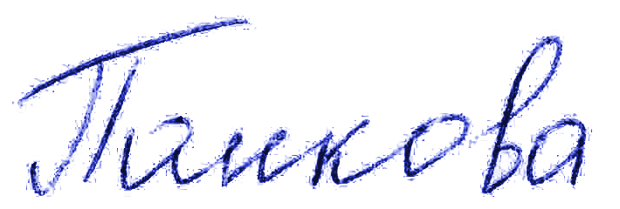
Заведующий МБДОУ
детский сад «Ладушки» О.В.Панкова

